Le Vie del Nord festeggia 10 anni: ecco tutte le novità

Un decennio di attività per il tour operator Le Vie del Nord che, per l’occasione, si cambia d’abito:

nuovo sito, nuovo logo e squadra di promotori commerciali rinnovata,

grazie alla collaborazione con TrustForce.

Pesaro, febbraio 2024 - Le Vie del Nord, tour operator leader nel settore dei viaggi verso il Nord del mondo e non solo, festeggia il decimo compleanno regalandosi una serie di novità: dal restyling del sito, che rende l’esperienza di navigazione più facile e coinvolgente per l’user, ai loghi attualizzati per l’occasione, fino alla collaborazione con TrustForce, che ha portato nuova linfa alla squadra di promotori commerciali del Tour Operator.

Dieci anni dalla nascita di Le Vie del Nord
Febbraio 2014: dieci anni fa si incontravano due mondi, quello di Enterprise SRL, agenzia attiva fin dal 1966, e quello di Maria Teresa Omedè, personalità di livello internazionale, game-changer e profonda conoscitrice sia del mercato Italia che delle destinazioni nordeuropee. Da questa fusione è nato Le Vie del Nord, prodotto che si è contraddistinto fin da subito per la solidità e l’affidabilità che è in grado garantire, oltre che per la conoscenza di chi, in decenni di esperienza, ha costruito tanti programmi, studiato e lanciato destinazioni in precedenza sconosciute al pubblico italiano.
“Siamo soddisfatti del lavoro svolto fino a questo punto - commenta giustamente orgogliosa Maria Teresa Omedé, Product Manager de Le Vie del Nord – Siamo riusciti in questi dieci anni a creare e consolidare un prodotto riconosciuto come una delle realtà di maggiore rilievo in Italia.”.

Un nuovo sito rende Le Vie del Nord più accessibile
Completamente rinnovata l’interfaccia user di www.leviedelnord.com: nuova forma grafica, nuovo logo, nuove possibilità di ricerca e scoperta dei tanti prodotti presenti e di altri servizi, delle proposte che completano l’offerta ed il viaggio.
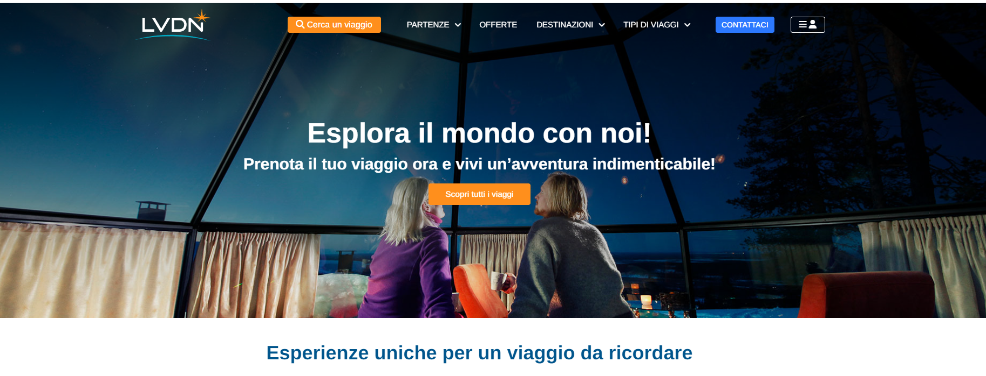
“Tra le novità legate al decimo compleanno della nostra realtà - commenta Omedè -il restyling del sito faciliterà l’esperienza di chi si approccia al nostro mondo. Il sito è un biglietto da visita per i nostri partner commerciali e anche per clienti finali, che avranno così modo di farsi un’idea completa e articolata della nostra proposta”.

Le Vie del Nord si cambia d’abito, e il nuovo logo consolida la brand identity
Accanto al nuovo sito, Le Vie del Nord ha sviluppato anche un nuovo set di loghi, grazie ad un progetto firmato dalla web agency torinese VG59. “Parliamo di un’immagine più moderna, facile, lineare e adatta sia alla comunicazione che alla presenza in rete - spiega Omedè - I nuovi loghi riprendono le caratteristiche cromatiche del logo storico, per riaffermare la storia del nostro brand e mantenerne intatta la riconoscibilità sul mercato”.
I nuovi loghi de Le Vie del Nord, quindi, non snaturano la consolidata identità visuale del prodotto ma, partendo dalla stella polare che da sempre identifica il Tour Operator, ne rivisitano l’immagine, adattandola alla comunicazione e alla presenza online.

Si amplia la squadra di promotori
Le Vie del Nord, in collaborazione con TrustForce, ha ampliato dal gennaio 2024 il proprio team di promotori commerciali inserendo in organico, accanto ad Annalisa Cianfanelli, promotore per Lazio, Abruzzo e Umbria, anche Marco Comelli, attivo sulla Lombardia e Luca Scagliotti per Piemonte e Liguria.

“Dopo gli anni difficili della pandemia - dichiara Omedè - è importante per noi rilanciare la nostra presenza sul mercato investendo su risorse umane di valore, consolidando e ampliando le nostre reti commerciali. In questo, i nuovi promotori ci daranno un grosso aiuto”.

PER INFORMAZIONI:
LE VIE DEL NORD ® S.r.l.
www.leviedelnord.com
tel. +39 0141 904927 | cell. +39 3318070294
e-mail: info@leviedelnord.com; commerciale@leviedelnord.com



UFFICIO STAMPA LE VIE DEL NORD ® S.r.l.
MEDIA CONTACT: CIRO ORAZZO – Corso Valdocco, 2 c/o Copernico Garibaldi - 10122 Torino
Tel./Fax: +39 011 812 8633 @: info@openmindconsulting.it – W: www.openmindconsulting.it

